
Colégio João XXIII

PLANEJAMENTO SEMANAL – EDUCAÇÃO INFANTIL
- SÉRIE/ ANO : PRÉ 2
- BNCC: HABILIDADES TRABALHADAS NA SEMANA: EI03CG04, EI03ETS02, EI03ET07, EI03ET08, EI03EF01, EI03EF09, EI03EO04,EI03EF01, EI033EF09, EI03CG05, EI03ETS02, EI03ET07.
- ATIVIDADE DO PORTAL SAS PARA APOIO: SAS ( LIVRO ERA UMA VEZ). CONTAÇÃO E MUSICALIZAÇÃO DO SAS.

DIAS  ATIVIDADES | 2ª FEIRA  DATA: 27.04 | 3ª FEIRA  DATA: 28.04 | 4ª FEIRA  DATA: 29.04 | 5ª FEIRA  DATA: 30.04 | 6ª FEIRA  DATA: 01.05
TEMA TRABALHADO NO DIA | “O encanto das palavras.” | “As formas estão em todos os lugares.” | “E vamos contar os números!” | “É brincando que se aprende!” | FERIADO
Atividade 01 | Acolhimento,  Chamadinha, Calendário e tempo. | Acolhimento,  Chamadinha, Calendário e tempo. | Acolhimento,  Chamadinha, Calendário e tempo. | Acolhimento,  Chamadinha, Calendário e tempo.
Atividade 02 | Livro 1-págs.106,107,108,109,  110 e 111. | Atividade lúdica das formas geométricas (círculo,quadrado,retângulo e triângulo.) | Brincadeira com os números. | Brincadeira com a letra D.
Atividade 03 | Caderno. Cópia do quadro. Escreva as palavras e faça um desenho de cada.  DADO  DEDO  DOMINÓ  DENTE  DIA | Cópia do quadro. Desenhar um círculo, um triângulo, um quadrado e um retângulo. | Cópia do quadro. Escreva de 1 a 20 e desenhe bolas de acordo com a quantidade. | Livro Grafomotor pág.15
Atividade 04 |  | Livro 1-págs.112,113,114,  115,e 116. | Livro 1 págs.117,118,119120 e 121. | Livro 1-págs.122,123,124,125 e 126.
Atividade 05 | História “Branca de neve” You tube | História “A cidade das formas geométricas.” You tube | Livro de Desenho e Escrita. | História “A fila dos números”. Youtube
Atividade 06 | Começo dos ensaios para o Dia das Mães. | Ensaios para o Dia das Mães. |  | Massinha de modelar.
Saída | Para Casa: caderno  Despedida para saída. | Despedida para saída. | Para Casa: caderno  Despedida para saída. | Despedida para saída.
** INÍCIO DOS ENSAIOS PARA O DIA DAS MÃES
COLÉGIO JOÃO XXIII.
DATA: 27-04-26
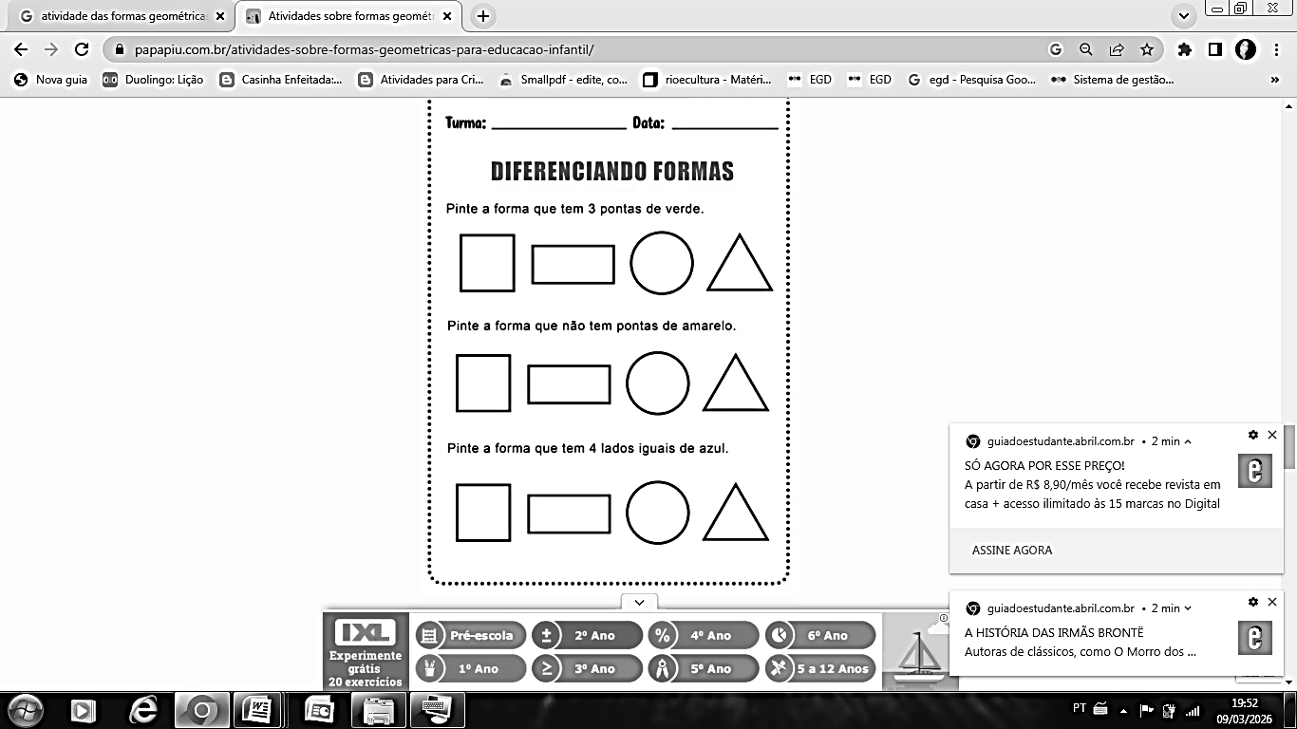

COLÉGIO JOÃO XXIII.
DATA: 29-04-26
PESQUISE E COLE PALAVRAS QUE INICIAM COM A FAMÍLIA SILÁBICA DO D (DA, DE, DI, DO, DU).

